Bài 1: Hai - Ba lần gần đây bạn đã dùng AI trong học tập hoặc với cuộc sống.
Lần thứ | Ngữ cảnh sử dụng | Mục đích | Kết Quả | Có Kiểm Chứng Chưa ? | Bài học rút ra
1 | Học tập | Giúp trong vấn đề kịch bản | Nêu ra được kịch bản chi tiết | Có kiểm tra trên các web uy tín | Nên sử lý kịch bản trước khi thêm vào bản của mình.
2 | Học tập | Giúp trong vấn đề làm silde thuyết trình | Đưa ra được các silde nội dung chi tiết | Không cần kiểm chứng vì đã theo Nội dung gốc | Nên sử dụng AI để gen ra những nội dung slide hợp lý.
3 | Học tập | Tìm nội dung trong bài | Đưa ra được nội dung chi tiết | Kiểm ra nội dung trên các trang uy tín | Nên hỏi câu hỏi với AI một cách chặt chẽ hơn để hiểu nội dung hơn
Bài 2: 5 nguyên tắc cá nhân khi sử dụng AI trong học tập lập trình.
Nguyên tắc thứ | Tên nguyên tắc | Ví dụ minh họa
1 | Luôn thông báo rõ ràng khi sử dụng nội dung do hệ thống AI tạo ra hoặc chỉnh sửa, sử dụng tính năng gắn nhãn AI với nội dung do hệ thống AI tạo ra khi đăng tải nội dung này trên nền tảng mạng xã hội | Khi đăng một bài viết trên Facebook được tạo bởi ChatGPT, người đăng ghi chú: “Nội dung có sự hỗ trợ của AI” ở cuối bài.
2 | Đáng tin cậy: Nội dung truyền thông được kiểm chứng, có căn cứ, xuất phát từ nguồn rõ ràng và không bị bóp méo. | Không chia sẻ bài viết do AI tạo nếu thông tin chưa được kiểm chứng hoặc mang tính suy đoán.
3 | Tôn trọng quyền sở hữu trí tuệ: Việc tạo và chia sẻ nội dung cần tôn trọng quyền tác giả và các quyền sở hữu trí tuệ khác | Khi dùng AI để hỗ trợ viết tiểu luận, sinh viên ghi rõ: “Có tham khảo công cụ AI trong quá trình viết”.
4 | Bảo vệ quyền riêng tư: Chỉ xử lý dữ liệu cá nhân khi thực sự cần thiết và dựa trên sự đồng ý của chủ thể dữ liệu, đồng thời phải thực hiện các biện pháp bảo mật thích hợp theo yêu cầu của Luật Bảo vệ dữ liệu cá nhân và các văn bản hướng dẫn liên quan. | Khi dùng AI trong doanh nghiệp, dữ liệu khách hàng được ẩn danh trước khi đưa vào xử lý.
5 | ôn trọng phẩm giá con người: Mọi hành vi sáng tạo, truyền tải nội dung truyền thông phải đặt con người làm trung tâm và vì lợi ích tốt đẹp nhất của con người. | Sử dụng AI để hỗ trợ giáo dục, y tế, nâng cao chất lượng cuộc sống con người thay vì gây tổn hại.
Bài 3 : Phân biệt rõ ràng mặt tích cực và tiêu cực của AI dưới góc nhìn người học.
AI sử dụng | Lợi ích | Hạn Chế
Chat GPT | - Trả lời vô cùng nhanh chóng.  - Rất phù hợp với giải thích giải thuật và lý thuyết  - Tốn ít thời gian để mà tra cứu thông tin | - Thông tin có thể sai lệch  - Người dùng phải có chọn lọc trước khi thêm vào phần của mình.  - Rất dễ để phụ thuộc
Gemini | - Trả lời dựa vào những thông tin trên internet  - Thông tin sẽ ít sai lệch hơn so với Chat GPT  - Có thể thiết kế ảnh nhanh chóng. | - Chất lượng câu trả lời luôn dựa vào câu hỏi người dùng đặt ra.  - Dễ mắc những sai sót và thiếu thông tin mới nhất.  - Có thể khiến người dùng bị “Thiên Kiến”.
Cursor | - Tăng tốc độ viết code, xử lý code sẽ đơn giản hơn.  - Hỗ trợ học lập trình 1 cách sâu hơn.  - Tích hợp vào các môi trường lập trình giúp tăng tính hiệu quả. | - Không sử lý đa dạng nội dung như Chat GPT hay Gemini  - Nguy cơ bị lạm dụng quá nhiều, từ đó có thể giảm sự sáng tạo và tư duy  - Luôn phải có một câu hỏi rõ ràng và định dạng trước khi hỏi Cursor
Bài 4 : Phân biệt giữa prompt rõ ràng, có ngữ cảnh và prompt mơ hồ, gây hiểu sai.

Prompt mà mình đưa ra rõ ràng, có ngữ cảnh: Này Chat GPT hãy cho tôi một mã code C++ in ra Hello World và hãy giải thích từng đoạn trong đó giúp mình.
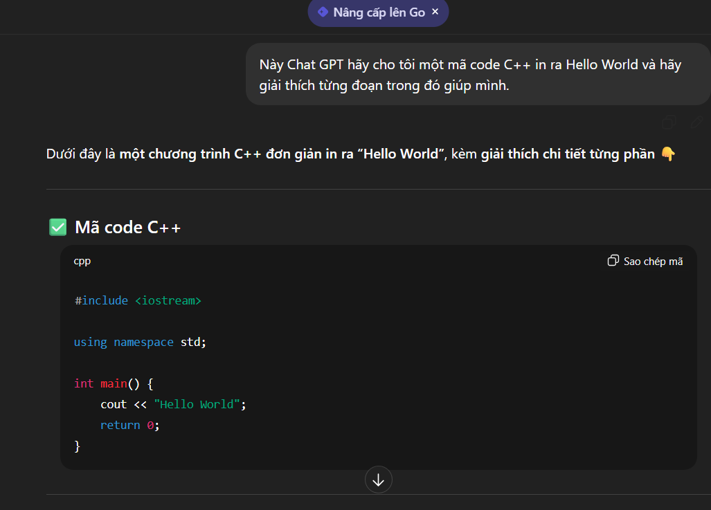
NX: Khi viết Prompt đúng thì Chat GPT sẽ trả lời rất chính xác và không sai một phần nào cả tại vì mình có ngữ cảnh và phần ép buộc

Còn đây là khi mình yêu cầu 1 Prompt mà không rõ ràng về yêu cầu in ra Hello World mà sử dụng Python
Prompt: Viết cho tôi một đoạn mã in ra Hello World
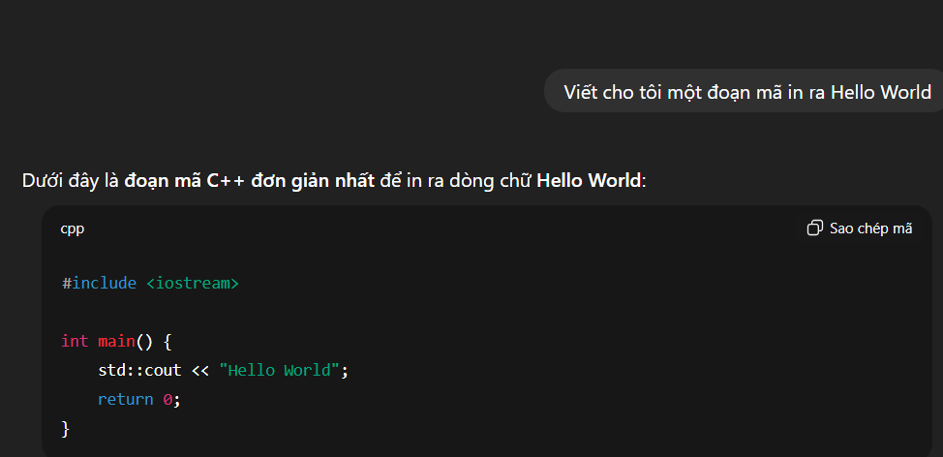
NX: Đoạn Prompt này khi hỏi Chat GPT thì nó sẽ đưa ra một đoạn mã nhưng không phải là của Python mà ta cần mà là của C++, nên trong đoạn này ta nên thêm ngữ cảnh và thắt chặt phần mà mình sẽ hỏi.
Đề xuất: Hãy hỏi nhưng với ngữ cảnh hãy thêm ngôn ngữ Python mà mình muốn in ra.

Prompt: Này Chat GPT ! Hãy giúp tôi định nghĩa số hoàn hảo là số như thế nào ? nêu cho tôi 1 vài ví dụ cụ thể được không ?
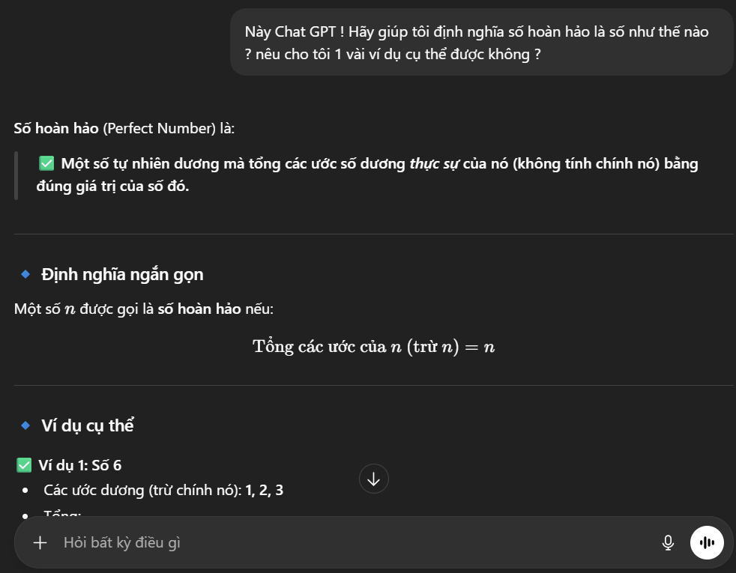
NX: Ta có thể thấy khi viết Prompt đúng thì nó sẽ đưa ra câu trả lời ngắn gọn và chính xác nhất khi ta đặt đúng từ ngữ vào trong câu hỏi như “Định nghĩa” và sử dụng câu hỏi: Hãy, Nêu.
Bài 6: Hai - Ba lần gần đây bạn đã dùng AI trong học tập hoặc với cuộc sống.
Lần thứ | Ngữ cảnh sử dụng | Mục đích | Kết Quả | Có Kiểm Chứng Chưa ? | Bài học rút ra
1 | Học tập | Hỏi AI về Code cú pháp của mình sao lại sai | Giải thích được cái sai của mình và chỉnh lại code | Có kiểm tra trên các web uy tín | Nên sử lý trước khi thêm vào bài của mình.
2 | Học tập | Giúp trong vấn đề làm silde thuyết trình | Đưa ra được các silde nội dung chi tiết | Không cần kiểm chứng vì đã theo Nội dung gốc | Nên sử dụng AI để gen ra những nội dung slide hợp lý.
3 | Học tập | Tìm nội dung trong bài | Đưa ra được nội dung chi tiết | Kiểm ra nội dung trên các trang uy tín | Nên hỏi câu hỏi với AI một cách chặt chẽ hơn để hiểu nội dung hơn
Bài 7 : viết (tối đa 300 từ) 3 cách nên sử dụng AI trong đời sống:
Trong thời đại công nghệ số phát triển mạnh mẽ, trí tuệ nhân tạo ngày càng đóng vai trò quan trọng trong đời sống hằng ngày của con người. Việc sử dụng AI đúng cách không chỉ giúp nâng cao hiệu quả công việc mà còn hỗ trợ học tập, giải trí và ra quyết định một cách thông minh hơn. Tuy nhiên, bên cạnh những lợi ích, AI cũng có thể mang lại những rủi ro nếu bị lạm dụng hoặc sử dụng thiếu kiểm soát.
Trước hết, một trong những cách nên sử dụng AI là quản lý công việc và thời gian. AI có thể giúp lập kế hoạch làm việc khoa học, nhắc nhở các mốc thời gian quan trọng, tạo danh sách công việc cần hoàn thành trong ngày. Nhờ đó, người dùng có thể giảm căng thẳng, tránh quên việc và sử dụng thời gian hiệu quả hơn.
Bên cạnh đó, AI còn phát huy hiệu quả trong lĩnh vực sáng tạo nội dung và giải trí. Các công cụ AI hỗ trợ viết nhật ký, sáng tác nhạc, viết truyện ngắn, thiết kế poster hoặc chỉnh sửa hình ảnh. AI không thay thế hoàn toàn con người mà đóng vai trò là công cụ hỗ trợ, giúp khơi gợi ý tưởng và tiết kiệm thời gian.
Ngoài ra, tìm kiếm và tổng hợp thông tin cũng là một ứng dụng hữu ích của AI. Người dùng có thể nhanh chóng tìm địa điểm ăn uống, gợi ý du lịch, so sánh sản phẩm khi mua sắm hoặc tổng hợp thông tin từ nhiều nguồn khác nhau.
Tuy nhiên, AI cũng không nên được sử dụng một cách tùy tiện. Việc phụ thuộc hoàn toàn vào AI để đưa ra các quyết định quan trọng như đầu tư tài chính hay lựa chọn nghề nghiệp có thể dẫn đến hậu quả nghiêm trọng. Bên cạnh đó, sao chép nguyên văn nội dung do AI tạo ra mà không kiểm tra sẽ làm giảm tính trung thực và độ chính xác của thông tin.
Tóm lại, AI là công cụ hữu ích nếu được sử dụng đúng mục đích, có chọn lọc và kết hợp với tư duy, trách nhiệm của con người.

Bài 8 : PHÂN TÍCH TÌNH HUỐNG ĐẠO ĐỨC

Tình Huống: “Em thấy AI làm tốt hơn em, nên em dùng thôi. Miễn sao ra kết quả là được.”

Theo em thấy sinh viên này đang sai ở phần sử dụng AI đẻ làm toàn bộ Project cuối kỳ môn lập trình là một cách sử dụng rất sai cách tại vì khi bạn sử dụng AI một cách mù quáng như vậy thì khi đến hôm Bảo vệ học phần thì khi thầy hỏi về dự án của mình thì bạn ấy sẽ chắc chắn không hiểu những phần đó và coi như bạn đó sẽ phải bảo vệ lại. Theo em thấy khi sử dụng AI như vậy không hiệu quả chút nào khi mà chúng ta chưa hiểu được những phần code mà AI đưa ra cho mình, chúng ta nên nhỉn đoạn code đó và phân tích luồng hoạt động của nó trước rồi bắt đầu chạy Test case xem nó có giống như mình phần tích ở luồng phân tích của mình không, nếu như em là người bạn trong trường hợp đó thì em sẽ khuyên bảo bạn hãy chạy thử code của AI cho vào trước và xem mình có hiểu được luồng như vậy hay không, nếu không hiểu thì mình sẽ hỏi lại AI phân tích chi tiết lại đoạn code đó và nếu thấy quá phức tạp thì bạn nên tham khảo từ các bạn có cùng Project với nhau. Chúng ta nên sử dụng AI đúng mục đích: Học tập, không nên sử dụng quá mức AI khi gặp những bài khó hay làm project mà chúng ta sẽ tự mình sử lý phần đó trước khi mình hỏi AI, bản thân chúng ta sử dụng AI như là một công cụ tìm kiếm và xử lý dữ liệu, chứ không phải phần nào cũng hỏi AI là xong.
Bài 9: BTTH
Link: https://www.canva.com/design/DAG6-fkjdGw/muvUNRMOQhS-EXQesiAm7A/edit?utm_content=DAG6-fkjdGw&utm_campaign=designshare&utm_medium=link2&utm_source=sharebutton

